Vážení a milí studenti,

Zde je seznam sedmi úkolů (dva úkoly mají dvě varianty), které vypracujete doma a pošlete mi je k zápočtu.

Prosím vás, nebojte se experimentovat - s barvou (nemusíte používat jen základní barvy!), s materiálem, s tvary...

Myslete originálně a netradičně a za jakoukoliv novou invenci, která vám bude dávat smysl, budu ráda.

Také vám doporučuji, protože jistě máte povinností hodně, abyste si vymezili nutný čas na práci a pokud možno se nenechali vyrušovat při práci. Budete se moci ponořit do umělecké činnosti naplno a víc si to užijete. O to jde především :).

Výsledná díla mi můžete posílat v libovolném pořadí průběžně ke konzultaci, pokud budete chtít. Můžete posílat klidně i skici a „nepovedené“ pokusy, vše, co vytvoříte.

**Důležité**: na přední část každé práce, napište název díly, druh výtvarné techniky, nebo použitý materiál a hlavně vaše jméno, abychom předešli případným plagiátům ;).

Děkuji vám!

Téma číslo:

1. **Malba/kresba netradičním předmětem**/materiálem (tz. Nechci, abyste používali štětec, pastel a podobné klasické předměty). Může se jednat o autoportrét (ten by byl nejlepší, nemusí to být hyperrealitické), váš oblíbený předmět, zvíře, cokoli. Formát minimálně A3

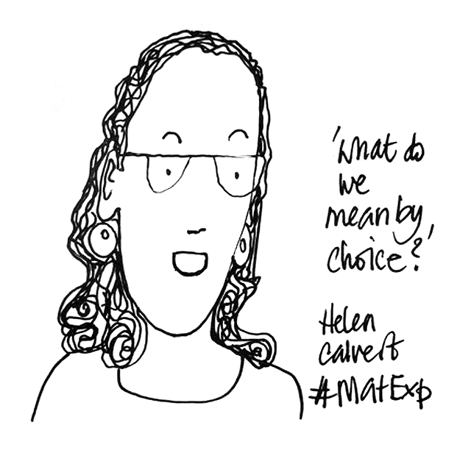Např. autoportrét nakreslený tyčinkou do uší a tuší.

2. **Land art**. pošlete fotografii výsledného díla v krajině, přírodě. Inspirujte se Richardem Longem, Andym Goldsworthym, nebo jinými. Do práce můžete zapojit i známé, či rodinu.

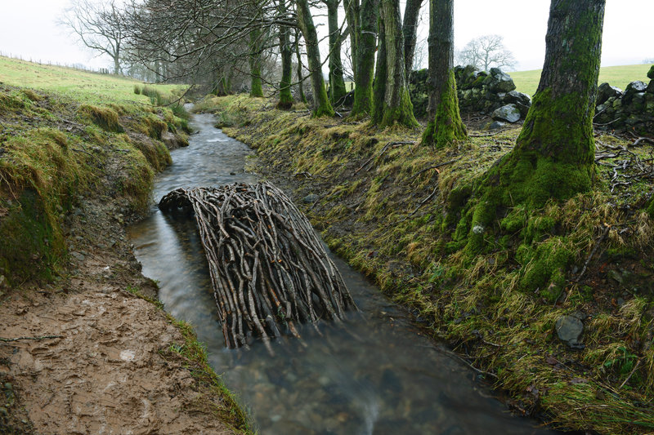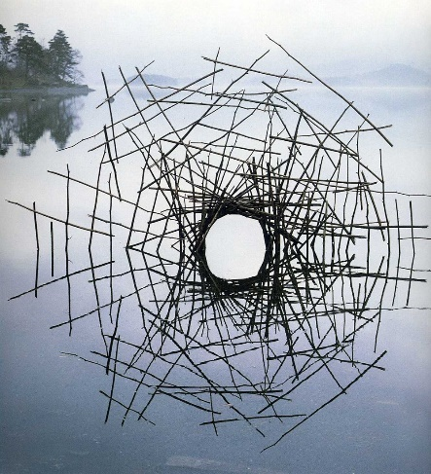

1. **Tři haptické kresby á la Adriena Šimotová**.

Inspirujte se, prosím, touto známou českou umělkyní. Připojuji text od Josefíny Jírové, aby vám bylo vše jasnější:

*" Od 80. let se Adriena Šimotová (1926-2014) věnovala frotáži. Přes tenký papír mapovala hmatem svou vlastní tvář, předměty i lidské postavy. Výsledná práce je záznamem jejích dotyků, význam hledá ale i v „prázdnotě“ kolem a struktuře pomačkaného papíru.*

*Díla Adrieny Šimotové jsou silně intimní výpovědí. Nejen z jejích papírových objektů je patrná značná účast vlastní fyzické akce – díla jsou formována dotekem celého těla, od trhání a perforování po hmatové tlaky. Výsledné obrazy jsou tak průsečíkem haptické zkušenosti autorky a figury referentu.*

*V posledních letech své tvorby byla upoutaná na invalidní vozík. Výstavu Vyjevování (2008-2010) v Rudolfinu komentovala tak, že její tvorba je tímto stavem velmi ovlivněna, především v tom, že se svými pracemi nemůže být v přímém kontaktu."*

Kdo si troufne, může zkusit otisknout celé tělo. Bude mi klidně ale stačit pouze obličej.

Proces: položte si papír (kdo chce, může zkusit látku) na obličej. Nejlépe uhlem zkuste obkreslovat části, které pohmatu ucítíte (stačí určité části, oči, nos, česlo, rty, tváře…) Dobré je použít měkký papír. Tímto obkreslováním se toho

na papíře moc neobjeví, budou tam jen neznatelné body očí, nosu, pusy. Zbytek nechte na fantazii a dotvořte uhlem. Nebo pastelem. Zkuste toho vytvořit víc. Je to velmi jednoduchá a rychlá technika.

Příklad:

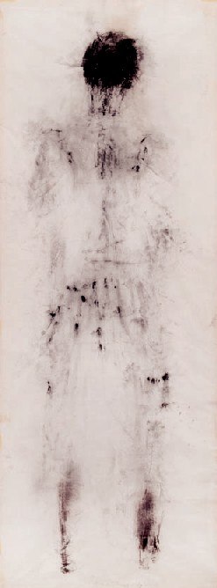 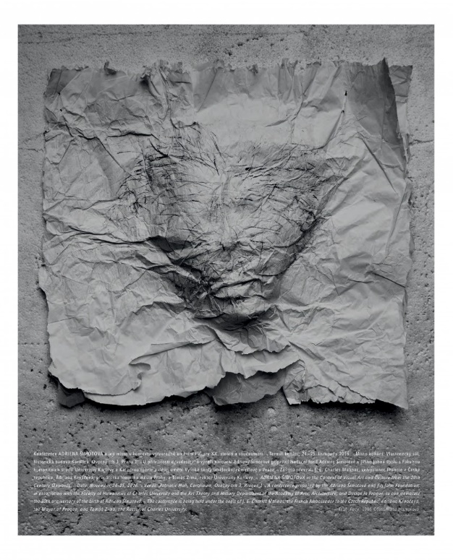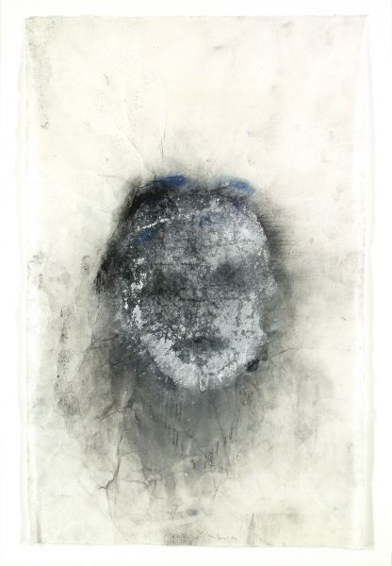 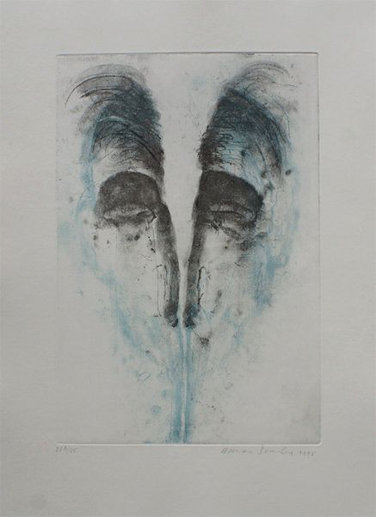

1. **roztírané barvy** a dokreslování na téma Moje město. (způsob je popsaný zde: <http://vytvarne-namety.cz/>) Může to být podle reálné předlohy, ale můžete si taky vymyslet třeba město, ve kterém byste rádi bydleli, nebo zlepšit to město, ve kterém žijete teď. Nemusí to být úplně ralisticky pojato, jak vidíte na fotce níže (obzvlášť např. obrázek města vpravo nahoře, nebo vlevo nahoře) ;) Záleží na vás, jak se vám bude chtít tvořit.

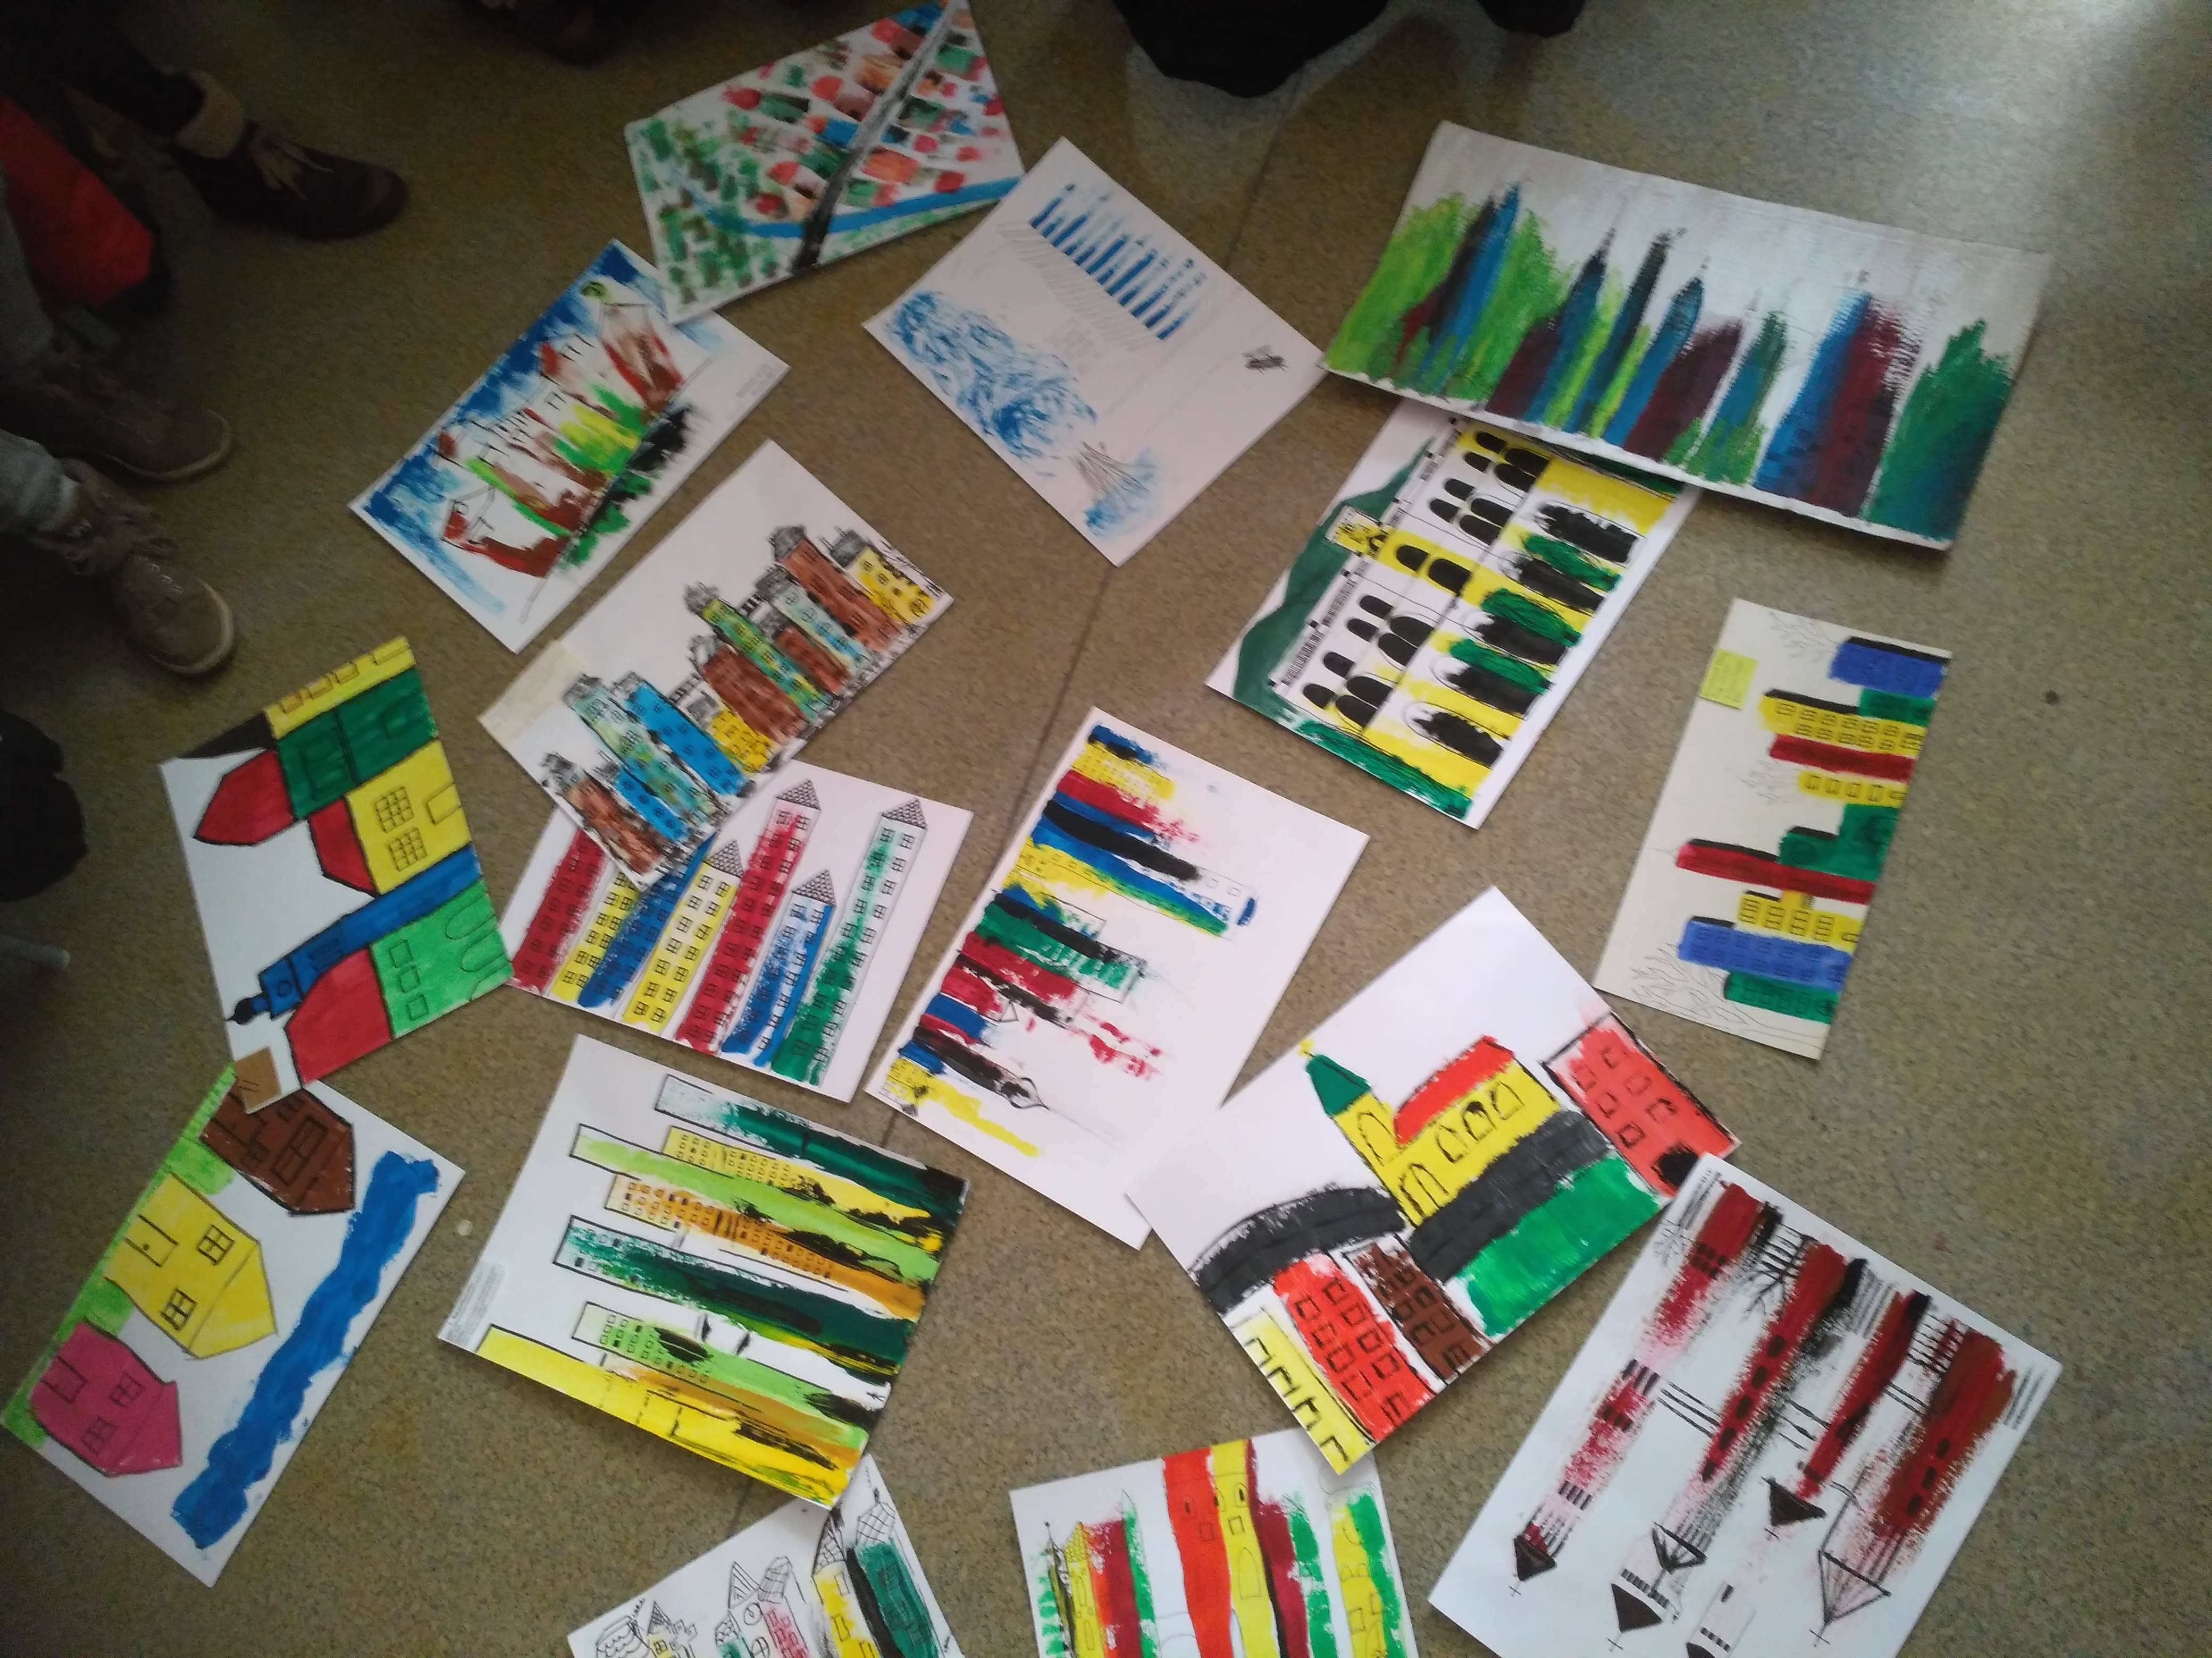

5. **technika akvarel a sůl** na libovolné téma (klidně můžete udělat znovu krajinu, nebo nějakou věc, křeslo, portrét, abstraktní figuru, nebo abstraktně ztvárnit téma globálního oteplování, prostě cokoliv :) ). Návod popsán zde: <https://malujeme.wordpress.com/2011/03/14/akvarel-3-cast-odebirani-barvy/>

Nemusíte barvu nutně odebírat, jak popisuje slečna v odkazu. Spíš mi jde o použití soli, zkuste různé velikosti krystalků apod.

Upozorňuji, je dobré, když je papír hodně vlhký, aby se krystalky hezky rozpouštěly. Zkuste i různé papíry, možná uvidíte velké změny.

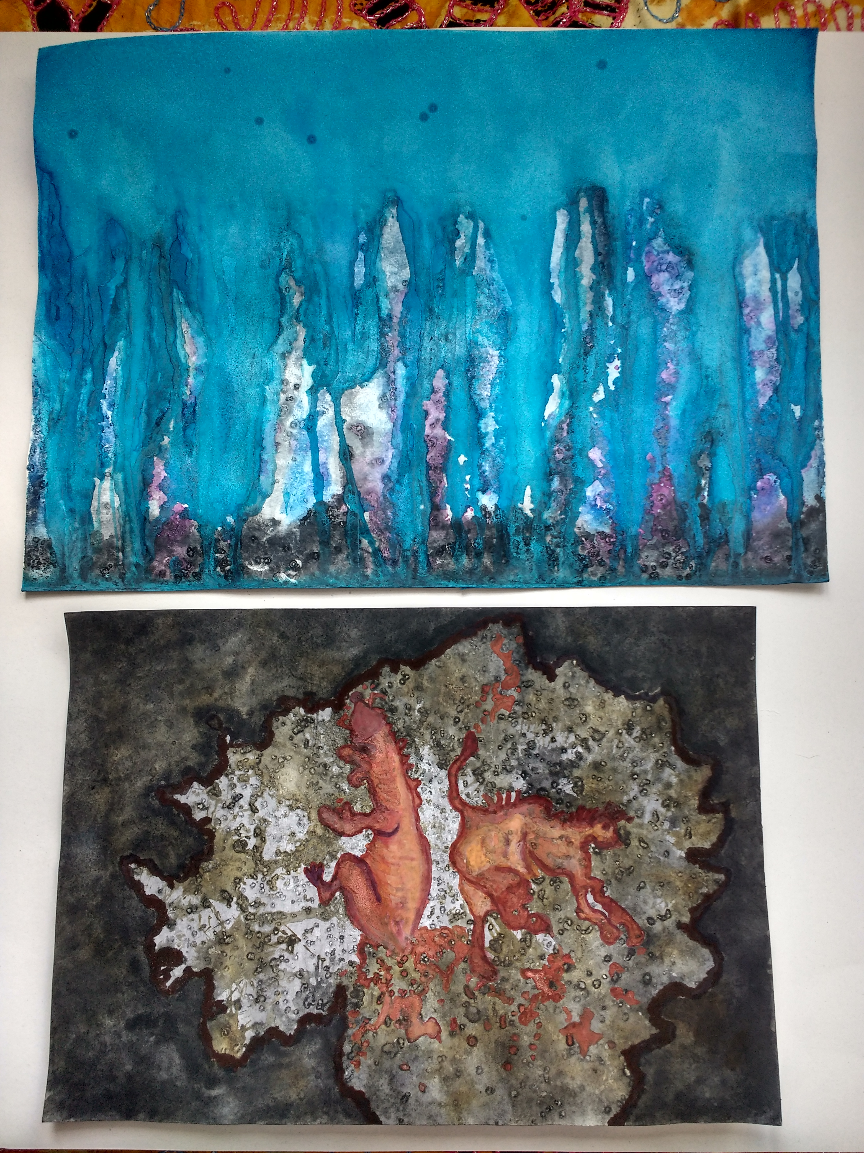

1. **razítka**. Toto bude takový dvojitý úkol: jedna A3 otisky různých předmětů + druhá A3 vyberete si jeden nejhezčí otisk a ten aplikujete po celém papíře, bude to taková jednoduchá **tapeta**. Pokud budete používat větší druh otisku, použijte, prosím, větší formát než A3. Klidně balící papír libovolné velikosti.
2. **Monotyp –** zkusíte si DVĚ VARIANTY vlastního monotypu v domácích podmínkách (informace o monotypu zde: http://vytvarna-vychova.cz/monotyp/). Na fotce níže (VARIANTA 1) vidíte ten, který jsem tvořila se studenty ve škole. Použili jsme tiskařskou barvu naválenou válečkem na lesklou fólii A3. Výsledek je perfektní (zkuste roztáhnout fotku, uvidíte to líp).

* Vymyslete si, co budete kreslit. Můžete si to i nakreslit dopředu na nějaký jiný kus papíru. Doporučuji jednoduché věci, tvary, texty…
* Doma bude asi pracovat s obyčejnou barvou (nejlíp akryl, tempera, ale jde i akvarel, ovšem to je pak ještě víc „abstraktní“).
* Barvu zkusíte štětcem (válečkem pokud máte) naválet na hladkou folii, sklo, plastovou destičku apod. (nejlíp A3, nebo větší). Barvy nesmí být moc, ani málo. To budete muset vyzkoušet a napoprvé se vám to jistě nepodaří.
* Na tuto naválenou „matrici“ položíte papír a nedotýkáte se ho.
* Potom vezmete obyčejnou tužku a zkusíte něco nakreslit, napsat apod. Dotýkáte se pouze tužkou, ne prsty, protože každý dotek by se měl projevit na druhé straně papíru.
* Až budete mít hotovo, papír sejmete a podíváte se na výsledek.

**Výsledky nemusí být dokonalé, možná vám to bude vycházet hodně skvrnité, a abstraktní, ale pokud se vám to bude líbit, vězte, že máte hotovo.** Zkuste to určitě víckrát, at přijdete na co nejlepší poměry a postupy. Jsem zvědavá na výsledky.

**Jak píšu, linky nebudou tak dokonalé jako s tiskařskou barvou, ale jistě to bude zajímavé.** Obzvlášť malé děti otisky milují, tak si to zkuste, at jim můžete co nejlépe matrice připravovat.

VARIANTA 2 je jednodušší. Návod zde: <https://www.vytvarne-navody.cz/monotyp-technika-pro-male-i-velke/>

Jinak zadání úkolu, postavy, které jsou dole na fotce, bylo takové, že každý měl na tři kusy A4 nakreslit jednu postavu (3 části: hlava, tělo a nohy). Tyto části jsme pak různě vyměňovali a vznikali tak postavy nové a zajímavé. Pěkná aktivita, která se dá použít i s jiným motivem (květiny, zvířata apod.)

VARIANTA 1. Kreslete, co chcete, nemusí to být figura.

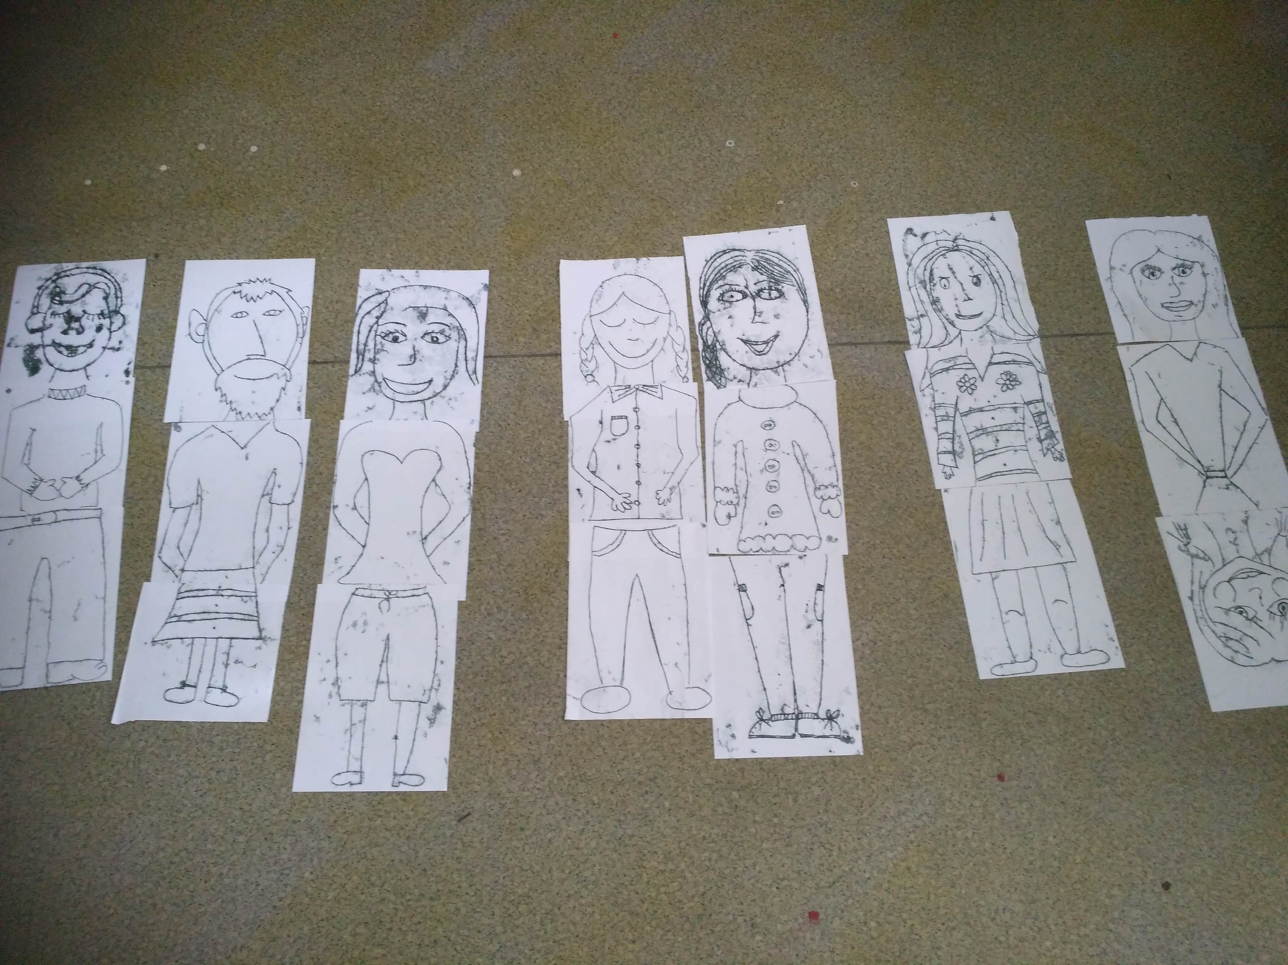

Děkuji vám a přeji pěkný den.

Diana Elfmarková

[323564@mail.muni.cz](mailto:323564@mail.muni.cz)